1. 4公斤干粉灭火器

品牌：四新 数量： 20

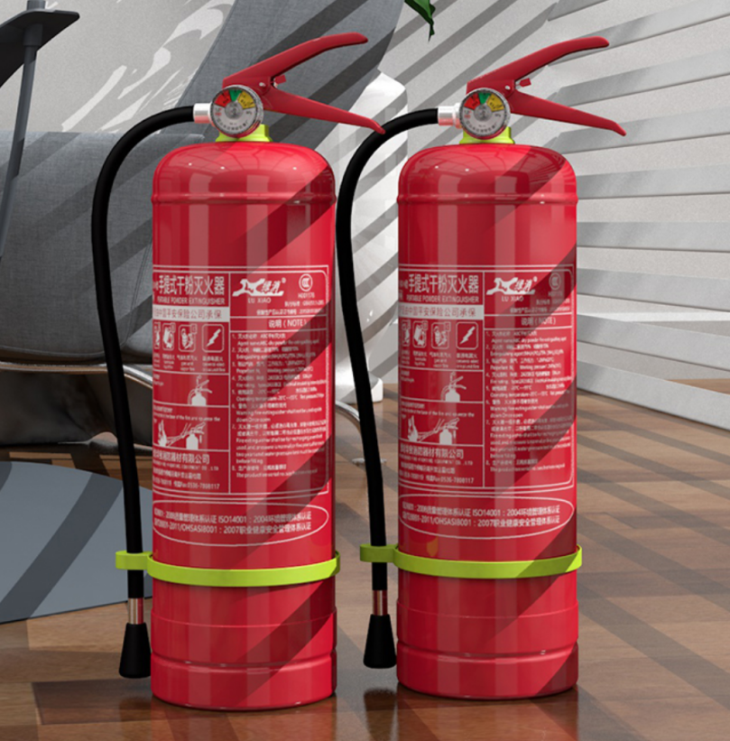

1. 消防水带8-65-20米 带快速接口

品牌：四新 数量： 5

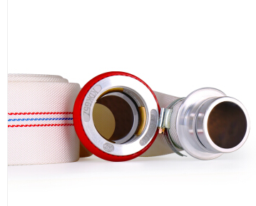

1. 消防水带8-65-20米 带卡口接口

品牌：四新 数量： 5

